
ΙΟΝΙΟ ΠΑΝΕΠΙΣΤΗΜΙΟ
ΤΜΗΜΑ ΠΕΡΙΒΑΛΛΟΝΤΟΣ
ΒΑΘΜΟΣ: 8,0 Προσέξτε τη δομή της εργασία σας και στοχεύσετε στην καλύτερη ερμηνεία των αποτελεσμάτων σας. Επίσης μην πλατιάζετε στο κείμενο σας γιατί κινδυνεύετε να βγείτε εκτός σκοπού εργασίας
ΟΙΚΟΛΟΓΙΚΗ ΜΕΛΕΤΗ: βιοποικιλότητα ποωδών φυτών σε περιοχές αστικού πρασίνου στην περιοχής της Θεσσαλονίκης
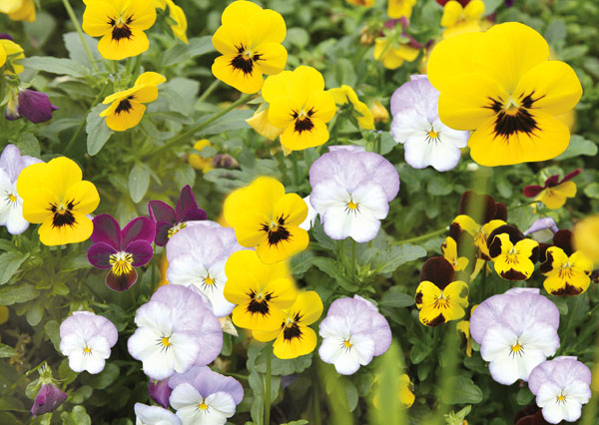
ΤΩΝ ΦΟΙΤΗΤΩΝ:
Δημήτρης Τσαμούλης
Στέφανος Γκλουσίχιν
Αρχοντία Φίλη

ΕΠΙΒΛ.ΚΑΘΗΓΗΤΗΣ: Γ.Καρρής

Αθήνα, Απρίλιος 2021

1
ΠΕΡΙΕΧΟΜΕΝΑ:
ΚΕΦΑΛΑΙΟ 1^{ο}: ΕΙΣΑΓΩΓΗ
1.1. ΠΕΡΙΛΗΨΗ............................................................................................... σελ.3
1.2. ΟΡΙΣΜΟΣ ΒΙΟΠΟΙΚΙΛΟΤΗΤΑΣ...........................................................σελ.4
1.3. ΧΑΡΑΚΤΗΡΙΣΤΙΚΑ ΠΟΩΔΩΝ ΦΥΤΩΝ..............................................σελ.5
1.4.ΣΚΟΠΟΣ ΕΡΓΑΣΙΑΣ................................................................................σελ.11

ΚΕΦΑΛΑΙΟ 2^{ο}: ΜΕΘΟΔΟΛΟΓΙΑ
2.1.ΤΡΟΠΟΣ ΕΡΓΑΣΙΑΣ...............................................................................σελ.11
2.2.ΣΧΕΔΙΑΣΜΟΣ ΔΕΙΓΜΑΤΟΛΗΨΙΑΣ.......................................................σελ.12
2.3. ΔΕΙΚΤΕΣ ΒΙΟΠΟΙΚΙΛΟΤΗΤΑΣ...........................................................σελ.14

ΚΕΦΑΛΑΙΟ 3^{ο}: ΑΠΟΤΕΛΕΣΜΑΤΑ........................................................σελ.21

ΚΕΦΑΛΑΙΟ 4^{ο} : ΣΥΖΗΤΗΣΗ & ΣΧΟΛΙΑΣΜΟΣ.................................σελ.25

ΚΕΦΑΛΑΙΟ 5^{ο}: ΣΥΝΤΟΜΑ ΣΥΜΠΕΡΑΣΜΑΤΑ.................................σελ.31

ΒΙΒΛΙΟΓΡΑΦΙΑ..........................................................................................σελ.32

2.
ΚΕΦΑΛΑΙΟ 1^{ο}: ΕΙΣΑΓΩΓΗ
  - ΠΕΡΙΛΗΨΗ:
Η παρούσα εργασία με θέμα την εκτίμηση της βιοποικιλότητας ποωδών φυτών σε περιοχές αστικού πρασίνου στη περιοχή της Θεσσαλονίκης, διεξήχθη στα πλαίσια του μαθήματος της Γενικής Οικολογίας με την καθοδήγηση και την επίβλεψη του καθηγητή του Ιονίου Πανεπιστημίου Γ.Καρρή.
Γενικότερα, η εργασία αυτή εστιάζει σε διάφορα είδους θέματα αρχίζοντας από τα πρώτα δύο κεφάλαια: (1) την εισαγωγή και (2) την μεθοδολογία που αφορούν το θεωρητικό κομμάτι, δίνοντας μια ιδέα στον αναγνώστη σχετικά με την διαδικασία που ακολουθείται καθ’ όλη τη διάρκεια της μελέτης, επικεντρώνοντας συγχρόνως σε ορισμένες σημαντικές ορολογίες που πρέπει οπωσδήποτε κανείς να έχει κατανοήσει προτού αφεθεί στο αποτέλεσμα.
Στη συνέχεια ακολουθεί το πρακτικό κομμάτι, στο οποίο αναφέρονται τα αποτελέσματα της μελέτης (πίνακες, διαγράμματα, χάρτες) τα οποία εν γένει θα δώσουν μια απάντηση στα ερωτήματα και στις περισσότερες απορίες που ενδεχομένως να ‘χει ο ενδιαφερόμενος αναγνώστης.
Τέλος, στα κεφάλαια (4) και (5), ακολουθεί ο σχολιασμός της εργασίας μεταξύ των φοιτητών, όπου θα αναλυθούν περαιτέρω διάφοροι παράγοντες, ενώ παράλληλα θα γίνει σύντομη αναφορά στα σημαντικότερα και πιο κρίσιμα συμπεράσματα της επιστημονικής έρευνας.

3.
1.2. ΟΡΙΣΜΟΣ ΒΙΟΠΟΙΚΙΛΟΤΗΑΤΑΣ:
Αρχικά η βιοποικιλότητα είναι το σύνολο της ποικιλίας που εμφανίζουν οι ζωντανοί οργανισμοί σε όλα τα επίπεδα οργάνωσής τους. Μπορεί δηλαδή κανείς να αναφέρεται σε διαφορετικά επίπεδα, όπως για τη βιοποικιλότητα στο επίπεδο των βιοµορίων, των γονιδίων, των ατόμων, των πληθυσμών, των ειδών, των µμεγαλύτερων ταξινομικών ομάδων (γενών, οικογενειών κλπ.), των βιοκοινοτήτων και των ενδιαιτημάτων .
Στη σημερινή χρήση του ο όρος βιοποικιλότητα, έχει αποκτήσει ευρύτερη σημασία, αφού θέλει να αποτελέσει ποσοτικό μέτρο για το σύνολο των διαφορετικών µροφών εμφάνισης του φαινομένου της ζωής. Είναι αδύνατο (βάσει ορισμού) να μετρήσουμε τη συνολική βιοποικιλότητα μιας περιοχής, αφού θα πρέπει να μετρήσουμε χιλιάδες διαφορετικές παραμέτρους, αλλά και γιατί δεν είναι γνωστό το μεγαλύτερο ποσοστό των ζωντανών οργανισμών που υπάρχουν σε οποιοδήποτε µέρος της γης, πόσο µάλλον να μετρηθεί η ποικιλότητά τους. Συνήθως για τη μέτρηση της βιοποικιλότητας, χρησιμοποιούμε κάποια προσέγγιση, όπως είναι ο αριθμός των ειδών ή η γενετική ποικιλότητα.
Μέχρι τα τέλη της δεκαετίας 1980-1990, ο ορός βιοποικιλότητα ήταν ανύπαρκτος στη διεθνή βιβλιογραφία. Αλλά από το 1990 και μετά παρατηρείται εκπληκτική αύξηση του αριθμού εργασιών που δημοσιεύονται στα διεθνή περιοδικά σχετικά με αυτό το θέμα . Αυτό συνέβη επειδή ούτε το περιεχόμενο της εννοίας ούτε και οι μέθοδοι προσέγγισης του ερευνητικού της πεδίου ήταν καινούρια. Η έννοια ποικιλότητα στην Οικολογία όχι μόνο προϋπήρχε της βιοποικιλότητας αλλά και αποτελεί ιδιαίτερα δυναμική ερευνητικά περιοχή. Η προσθήκη του ‘βίο’ δεν συνεισέφερε ουσιαστικά στην επιστήμη. Βρήκε όμως ανταπόκριση σε ένα ευρύτερο κοινό. Είναι ένα παράδειγμα αυτού που θα χαρακτηρίζαμε ως ‘μόδα’ του ‘συρμού’, στην επιστημονική κοινότητα και στις δραστηριότητες της. Το θετικό είναι πως αυτός ο μάλλον γενικός ορός απέκτησε μια εκπληκτική δυναμική και έχει συνδεθεί περισσότερο ίσως από οποιονδήποτε άλλο, με πλήθος ευρυτέρων δραστηριοτήτων σε εθνικό και υπερεθνικό επίπεδο, για την αποτελεσματική προστασία του φυσικού περιβάλλοντος

4.
1.3. ΧΑΡΑΚΤΗΡΙΣΤΙΚΑ ΠΟΩΔΩΝ ΦΥΤΩΝ

Τα ποώδη φυτά διακρίνονται σε:
• Ετήσια (μονοετή) ποώδη φυτά
Από βοτανολογική άποψη, ετήσια χαρακτηρίζονται τα ποώδη φυτά, που συμπληρώνουν το βιολογικό τους κύκλο μέσα στο χρονικό διάστημα ενός έτους. Πρακτικά, ένα ετήσιο φυτό φυτρώνει, αναπτύσσεται, ανθίζει, παράγει σπόρο και κλείνει το βιολογικό του κύκλο μέσα σε μια (καλλιεργητική) περίοδο. Στην προδιαγραφή αυτή ο όρος ετήσια/ μονοετή φυτά χρησιμοποιείται με την καλλιεργητική έννοια και περιλαμβάνει και τα εφήμερα ετήσια, τα οποία μπορεί να συμπληρώσουν περισσότερους από ένα βιολογικούς κύκλους σε μια περίοδο. Επίσης, περιλαμβάνει πολλά βοτανικά διετή ή και ποώδη πολυετή φυτά, που καλλιεργούνται ως μονοετή για διάφορους λόγους π.χ. γιατί πάντα έχουν καλύτερη εμφάνιση τον πρώτο χρόνο, είτε γιατί χρειάζονται προστασία σε θερμοκήπιο στην δύσκολη γη αυτά εποχή, είτε γιατί έχει καθιερωθεί στην πράξη να χρησιμοποιούνται ως μονοετή. Το ίδιο ισχύει και για τα βολβώδη, τα κονδυλώδη και τα ριζωματώδη φυτά, που αν και είναι πολυετή, η φύτευση, η χρήση, η καλλιέργεια του εδάφους και οι χειρισμοί που απαιτούν σε γενικές γραμμές είναι ίδια με των ετήσιων φυτών.
• Ετήσια ανοιξιάτικα
Φυτεύονται τέλος καλοκαιριού – φθινόπωρο – ανθίζουν άνοιξη
• Ετήσια φθινοπωρινά
Φυτεύονται αρχές άνοιξης – ανθίζουν τέλος άνοιξης- καλοκαίρι και φθινόπωρο.
• Διετή ποώδη φυτά
Τα διετή ποώδη φυτά φυτρώνουν και αναπτύσσονται βλαστικά (φύλλα, βλαστούς, ρίζες) τον πρώτο χρόνο και το δεύτερο χρόνο ενώ συνεχίζουν να αναπτύσσονται, παράγουν ταυτόχρονα άνθη και σπόρους και κλείνουν το βιολογικό τους κύκλο.

5.
• Πολυετή ποώδη φυτά
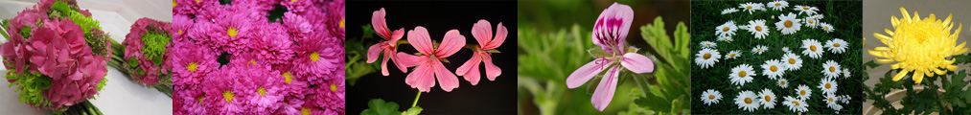
Είναι τα ποώδη φυτά που ζουν τρία ή περισσότερα χρόνια και συνήθως ανθίζουν κάθε χρόνο μέχρι να ολοκληρώσουν το βιολογικό τους κύκλο, αφού φτάσουν στο στάδιο άνθησης και παραγωγής σπόρων, όχι απαραίτητα από τον πρώτο χρόνο. Στην κατηγορία αυτή υπάρχουν και φυλλοβόλα και αειθαλή φυτά. Ωστόσο, όταν οι άνθρωποι μιλούν για «ποώδη» φυτά, συνήθως περιορίζουν τη συζήτηση σε πολυετή φυτά. Ενώ μερικά είναι αειθαλή, για τους Βόρειους, τα "πολυετή" και τα "ποώδη πολυετή" είναι σχεδόν συνώνυμα. Πρόκειται για μη ξυλώδη φυτά που πεθαίνουν πίσω στο επίπεδο του εδάφους μόλις επιστρέψουν οι κρύες θερμοκρασίες. Ωστόσο, επιβιώνουν το χειμώνα, χάρη στα υπόγεια φυτικά μέρη τους. Αυτή η ομάδα περιλαμβάνει μερικά από τα πιο αγαπημένα φυτά στο τοπίο.

Χαρακτηριστικά παραδείγματα ποωδών φυτών είναι:
- Μαργαρίτα – Ανθέμις η Χία:
H μαργαρίτα είναι πολύ κοινό αγριολούλουδο σχεδόν σε όλη την Ευρώπη και η επιστημονική της ονομασία είναι Ανθέμις η Χία. Ανήκει στην οικογένεια των σύνθετων που είναι η μεγαλύτερη οικογένεια στο φυτικό βασίλειο. Η μαργαρίτα είναι μονοετές φυτό με μέγεθος 20 με 60 εκατοστά. Τα άνθη της σχηματίζουν δίσκο με πολλά λευκά πέταλα. Ευδοκιμεί στα χαμηλά και μέσα υψόμετρα ενώ σε μεγαλύτερα υψόμετρα ευδοκιμούν διάφορα συγγενικά της είδη. Κοινό είδος με την μαργαρίτα είναι το χαμομήλι και ανθίζει από τις αρχές έως τέλος καλοκαιριού. Φύτευση μπροστά από κάθετες επιφάνειες και ομαδικά σε χλοοτάπητες το οποίο είναι κατάλληλο για την δεύτερη ή τρίτη σειρά των ανθώνων. Επίσης είναι εξαιρετικό για κομμένο λουλούδι και ανθεκτικό στις παραθαλάσσιες περιοχές.

6.
- Πελαργόνιον:
Το Πελαργόνιον το βαρύοσμον είναι ποώδες παχύφυλλο που ανήκει στο γένος Πελαργόνιο της οικογένειας των Γερανιοειδών (Geraniaceae). Το κοινό του όνομα είναι αλμπαρόριζα ή αρμπαρόριζα, ενώ πολλές φορές αναφέρεται και ως γεράνιο, γεράνι, 0, στη Λέσβο χρυσαχί, στην Κύπρο κιούλι, στη Δυτική Μακεδονία μοσχόφυλλο. Πρόκειται για πολυετές ποώδες φυτό με τρυφερούς βλαστούς οι οποίοι δεν ξυλοποιούνται. Αναπτύσσεται πολύ γρήγορα και τα φύλλα έχουν γκριζοπράσινο χρώμα με οδωντωτές απολήξεις, είναι χνουδωτά και με πολύ μεγάλες εγκολπώσεις και έντονη αρωματική ευωδιά όταν τριβούν. Τα άνθη του φέρονται σε ταξιανθία τύπου σκιαδίου και φέρουν 5 πέταλα. Τα χρώματα που συναντάμε στα άνθη του είναι στις αποχρώσεις του ροζ και του μωβ.
- Γαρίφαλο η Γαρυφάλλο:
Το Γαρίφαλο η Γαρυφάλλο είναι Φυτό ποώδες με ημιυαλοποιημένους βλαστούς, ύψους 40-80cm του οποίου τα φύλλα είναι γλαυκόχροα και τα άνθη του στην κορυφή του ανθικού στελέχους, διαφόρων χρωματισμών. Είναι φυτό διαρκούς άνθησης, αυτό σημαίνει ότι αν καλλιεργείται στον κήπο ή σε φυτοδοχεία αρχίζει την ανθοφορία την Άνοιξη και σταματά με τα πρώτα κρύα. Είναι ανθεκτικό στο ψύχος και χρησιμοποιείται για κομμένο λουλούδι, σε γλάστρα για διακόσμηση εξωτερικών χώρων, αυλών κλπ, για ομαδική φύτευσησε χλοοτάπητες ή σε συγκαλλιέργεια με άλλα φυτά όπως την Μαργαρίτα και σπανιότερα το χρυσανθεμο. Η γαρυφαλλιά καλλιεργείται ευρέως, περισσότερο από 2.000 χρόνια, την οποία αναφέρει ακόμα και ο Θεόφραστος στο έργο του “Περί φυτών ιστορίαι”. Σήμερα συνεχίζεται η καλλιέργειά της στις περιοχές της Μεσογείου, στην Ασία, τη βόρειο Αμερική και σε εύκρατες ή υποτροπικές περιοχές της Αφρικής. Πρόγονος της γαριφαλιάς θεωρείται ένα άγριο αρωματικό είδος της δυτικής Μεσογείου που απαντάται σε βραχώδεις περιοχές της Σικελίας, Σαρδηνίας και Γιβραλτάρ.

7.
- Χρυσάνθεμο:
Το Χρυσάνθεμο είναι φυτό με πλούσιο ριζικό σύστημα και ζωηρής ανάπτυξης που αναβλαστάνει από τη βάση του και με δυνατά στελέχη και ύψος του κυμαίνεται ανάλογα την ποικιλία από 25 έως 120cm. Τα άνθη είναι κεφαλές και φέρονται είτε μοναχικά είτε σε ταξιανθίες και συναντώνται σε όλα τα χρώματα εκτός από τις αποχρώσεις του μπλε και του γαλάζιου. Βασική εποχή άνθισης είναι ο Οκτώβριος αλλά υπάρχουν ποικιλίες που ανθίζουν νωρίτερα ή αργότερα. Κύρια χρήση του Χρυσάνθεμου είναι για κομμένα λουλούδια και για γλαστρικό φυτό. Για τον κήπο χρησιμοποιούνται ποικιλίες που είναι ανθεκτικές με μικρά και πολυάριθμα άνθη και φυτεύονται μπροστά από κάθετες επιφάνειες, για μπορντούρες, για ομαδική φύτευση σε χλοοτάπητες, για συγκαλλιέργεια με άλλα φθινοπωρινά άνθη. Το όνομά του σημαίνει το άνθος του χρυσού αν και οι παλαιότεροι το λένε Αγιοδημητριάτικο αφού βρίσκεται στις δόξες του κυρίως τον Οκτώβριο. Η προέλευσή του λέγεται ότι είναι από την μακρινή Ανατολή, την Κίνα και την Ιαπωνία. Πρώτοι οι Ολλανδοί το έφεραν στην Ευρώπη όπου και καλλιεργείται εδώ και πολλά χρόνια ενώ στην Ελλάδα σπάνια υπάρχει κήπος ή μπαλκόνι χωρίς χρυσάνθεμα Τα πανέμορφα λουλούδια τους, σε μία απέραντη ποικιλία χρωμάτων και μεγεθών, έχουν στο κέντρο κίτρινους δίσκους σαν της μαργαρίτας αν και σε πολλές ποικιλίες τα πέταλα των λουλουδιών είναι τόσο πυκνά που ο δίσκος αυτός δεν φαίνεται. Εξαίρεση αποτελεί το λεγόμενο Ολλανδικό χρυσάνθεμο που είναι ένας συνδυασμός χρυσανθέμου και μαργαρίτας. Ο κεντρικός μίσχος των χρυσανθέμων χωρίζεται σε πολλούς μικρότερους που ο καθένας τους έχει 3 ή περισσότερα μπουμπούκια. Τα μπουμπούκια ανοίγουν σταδιακά και διαρκούν αρκετές ημέρες.

8.
Ακόμη και κάτω από τη γενική ταξινόμηση, "ποώδες πολυετές", υπάρχουν ορισμένες υποκατηγορίες, με βάση τον τρόπο με τον οποίο ένα φυτό αποθηκεύει θρεπτικά συστατικά υπόγεια κατά τη διάρκεια του χειμώνα (θρεπτικά συστατικά από τα οποία θα αντλήσει όταν ο καιρός ζεσταθεί αρκετά για να παράγει βλάστηση μία φορά πάλι). Όλοι σκέφτονται αμέσως τις "ρίζες" που επιβιώνουν υπόγεια κατά τη διάρκεια του χειμώνα, αλλά μερικά πολυετή φυτά έχουν άλλα είδη εξειδικευμένων μερών φυτών που περιμένουν υπομονετικά το χειμώνα κάτω από την επιφάνεια.
Για παράδειγμα, υπάρχουν φυτά ανοιξιάτικων βολβών που αποθηκεύουν θρεπτικά συστατικά σε έναν βολβό και στη συνέχεια ξεσπούν στη σκηνή την άνοιξη με φύλλα, στελέχη και λουλούδια νωρίς την άνοιξη . Τα άνθη του νάρκισσου ( Νάρκισσος ) είναι ένα πολύ γνωστό παράδειγμα. Άλλα φυτά, όπως τα λουλούδια Ντάλια, διαφέρουν με δύο τρόπους από τους βολβούς της άνοιξης:
- Το φυτικό μέρος τους που περιέχει θρεπτικά στοιχεία υπόγεια ταξινομείται ως "κονδύλος", που μοιάζει με βολβό.
- Όντας από τροπικές χώρες, πρέπει να είναι χειμώνα. Μπορούν στη συνέχεια να επανέλθουν σε εξωτερικούς χώρους όταν επιστρέφουν θερμότερες θερμοκρασίες. δεν ανθίζουν μέχρι το καλοκαίρι.
Ακόμα, άλλα ποώδη φυτά έχουν "βολβοί" που λειτουργούν ως υπόγειες δεξαμενές διατροφής. Για παράδειγμα, ο τεράστιος κρίνος φιδιού (Amorphophallus konjac) αναδύεται από έναν βολβό την άνοιξη και φημίζεται να βρωμάρει την άρθρωση με τα ασυνήθιστα λουλούδια της που έχουν σχεδιαστεί για να προσελκύουν σφάλματα που τρέφονται με σφάγια ζώων. Παρόλο που οι κηπουροί μπορεί να τρελαίνονται να τους τιμούν με τέτοιο όνομα, ακόμη και μερικά ζιζάνια είναι ποώδη πολυετή. Ένα παράδειγμα είναι το ιαπωνικό knotweed ( Polygonum cuspidatum ), το οποίο χρησιμοποιεί υπόγεια ριζώματα για την αποθήκευση των φυτικών τροφών του. Η εξάλειψη τέτοιων ζιζανίων συνήθως απαιτεί περισσότερη προσπάθεια από την απαλλαγή από τα ετήσια ζιζάνια.
Τι είναι τα υπόγεια ριζώματα;
Πιο συγκεκριμένα, ένα ρίζωμα είναι ένα φυτικό στέλεχος που τρέχει υπόγεια και στέλνει τόσο τις ρίζες όσο και τους βλαστούς (στελέχη που μεγαλώνουν φύλλωμα και λουλούδια). Τα ριζώματα αναπτύσσονται συνήθως οριζόντια ακριβώς κάτω από την επιφάνεια του εδάφους.
9.
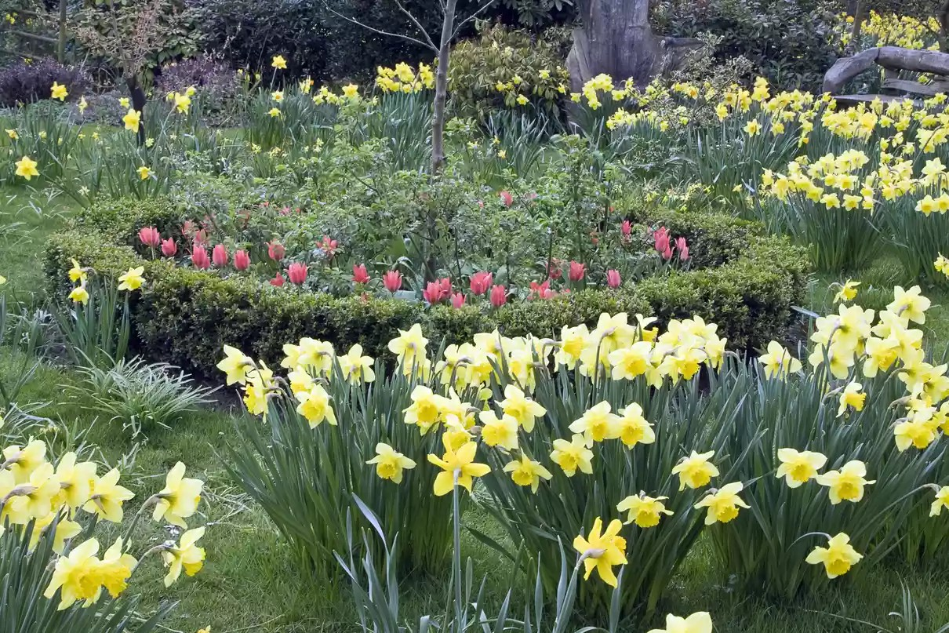
Ποώδη φυτά σε ένα βόρειο χειμερινό τοπίο:
Με την άφιξη του Χειμώνα, τα ποώδη πολυετή φυτά μπορεί να πεθάνουν στο επίπεδο του εδάφους, αλλά αυτό δεν σημαίνει ότι εξαφανίζονται απαραίτητα. Μερικοί γίνονται καφέ και κρέμονται, ενώ μερικές φορές, η ανάπτυξή τους παραμένει ελκυστική, παρά το ότι είναι νεκρή.
Αυτός είναι ο λόγος για τον οποίο οι κηπουροί αγωνίζονται συχνά με την ερώτηση, να κόβουν ή να μην κόβουν; Η βασική απάντηση είναι ότι, όσο απουσιάζει η ασθένεια, είναι απολύτως αποδεκτό να μην κόβονται τα φυτά μέχρι να έρθει η άνοιξη. Στην πραγματικότητα, αφήνοντας τη βλάστηση πάνω από το έδαφος μπορεί να προσφέρει ακόμη και λίγη μόνωση για να βοηθήσει το φυτό να επιβιώσει το χειμώνα.

10.
1.4.ΣΚΟΠΟΣ ΕΡΓΑΣΙΑΣ
Ο κύριος σκοπός της εργασίας είναι η μελέτη βιοποικιλότητας ποωδών φυτών σε περιοχές αστικού πράσινου της Θεσσαλονίκης. Επομένως παρατηρείται μέσω των 5 κεφαλαίων όπως είχαν αναφερθεί στην περίληψη τον τρόπο με τον οποίο διακρίνονται οι περιοχές αυτές λόγω των ποωδών φυτών καθώς και τα κοινά είδη που υπάρχουν στις περιοχές αυτές.
ΚΕΦΑΛΑΙΟ 2^{ο}: ΜΕΘΟΔΟΛΟΓΙΑ
2.1. ΤΡΟΠΟΣ ΕΡΓΑΣΙΑΣ
Όσον αφορά τον τρόπο με τον οποίο εργαστήκαμε ούτως ώστε να ολοκληρωθεί η συγκεκριμένη μελέτη, με τα αποτελέσματα που μπορεί να δεί κανείς παρακάτω...(3^{ο} Κεφάλαιο)...
Αρχικά, αποφασίστηκε απο τους μελετητές να ταξιδέψουν μέχρι την Θεσσαλονίκη, επισκέπτοντας τις 8 συγκεκριμένες περιοχές που μας ενδιέφεραν. Ύστερα, σε κάθε περιοχή με απόφαση των μελετητών, πάρθηκε μια δειγματοληψία ανα 3τ.μ. με στόχο την εύρεση όσο περισσοτέρων ποωδών φυτών είναι δυνατόν.

11.
2.2. ΣΧΕΔΙΑΣΜΟΣ ΔΕΙΓΜΑΤΟΛΗΨΙΑΣ
Χλωρίδα Θεσσαλονίκης
Με την επίδραση της χλωρίδας, του κλίματος, της ορεογραφικής διαμόρφωσης, της γεωλογικής-πετρογραφικής σύνθεσης, του εδάφους και τις ισχυρές ανθρωπογενείς επιδράσεις, στο παρελθόν και σήμερα, διαμορφώθηκαν στα όρια του νομού Θεσσαλονίκης τρεις κυρίως ζώνες βλάστησης (δυνητική βλάστηση), που διακρίνονται χλωριδικά, οικολογικά, φυσιογνωμικά και ιστορικά. Τα όρια των ζωνών αυτών, καθώς και των υποζωνών και αυξητικών χώρων που περιλαμβάνουν, πολλές φορές είναι ασαφή, ώστε η απεικόνισή τους να είναι δυνατή μόνο μετά από μια μεγαλύτερη ή μικρότερη γενίκευση της πληροφορίας.
Ο κατακερματισμός της προϋπάρχουσας (δυνητικής) βλάστησης από την αγροτική γη, τους οικισμούς, τις αναδασώσεις, τους δρόμους και γενικώς από κάθε λογής ανθρωπογενείς επιδράσεις, καθώς και η ύπαρξη τόσο στα πεδινά όσο και στα ορεινά, εξωζωνικής και αζωνικής βλάστησης διαφόρων τύπων, καθιστά την οριοθέτηση των ζωνών βλάστησης και των επιμέρους διαιρέσεών τους ακόμη πιο ασαφή.
Οι βασικές ζώνες βλάστησης στην περιοχή του νομού αναγνωρίζονται ως εξής:
Α. Ευμεσογειακή ζώνη βλάστησης (Quercetalia ilicis):
Η ζώνη αυτή αντιπροσωπεύεται στο νομό Θεσσαλονίκης από την υποζώνη Quercion ilicis και τον αυξητικό χώρο Orno-Quercetum ilicis. Εμφανίζεται, σε μικρές εκτάσεις, από την επιφάνεια της θάλασσας μέχρι ενός υψομέτρου 300 μ. περίπου, από το Σταυρό μέχρι τα όρια του νομού Χαλκιδικής, στις παρυφές του όρους Κερδύλιο, που βλέπουν προς το Στρυμονικό κόλπο και στα στενά της Ρεντίνας.Τα κυριότερα ξυλώδη είδη του αυξητικού χώρου είναι τα Quercus ilex, Fraxinus ornus, Phillyrea latifolia, Quercus pubescens, Q. coccifera, Olea europaea ssp. sylvestris, Carpinus orientalis Rubia peregrina κ.ά. Στις παραλίμνιες και παραθαλάσσιες εκτάσεις τα κυριότερα είδη που απαντώνται είναι: Fragmites australis και Spartium junceum.

12.
Β. Παραμεσογειακή ζώνη βλάστησης (Quercetalia pubescentis):
Η ζώνη αυτή καταλαμβάνει όλη την υπόλοιπη έκταση του νομού, με εξαίρεση τα λίγα δάση οξιάς, τη σχετικά μικρής έκτασης παράκτια βλάστηση κυρίως στα δέλτα των ποταμών Γαλλικού, Αξιού, Λουδία και τη μικρή σε έκταση παραποτάμια βλάστηση των παραπάνω ποταμών καθώς και την υδρόβια βλάστηση του συστήματος Κορώνεια – Βόλβη - Ρήχειος ποταμός. Εξαίρεση αποτελεί, επίσης, η βλάστηση των λιμνοθαλασσών Επανομής και Αγγελοχωρίου. Στη ζώνη αυτή διακρίνονται δύο υποζώνες:
A. η υποζώνη Ostryo - Carpinion orientalis με τους διακριτούς αυξητικούς χώρους: Α1) Cocciferetum και Α2) Coccifero - Carpinetum, Carpinetum orientalis. Τα κυριότερα δενδρώδη και θαμνώδη είδη που συναντώνται είναι τα: Quercus coccifera, Juniperus oxycedrus, Carpinus orientalis, Quercus pubescens, Quercus frainetto, Fraxinus ornus, Pyrus amygdaliformis, Ostrya carpinifolia, Crataegus monogyna, Rosa canina, Prunus spinosa, Rubus canescens, Cornus mas, Corylus avellana, Coronilla emeroides, Colutea arborescens, Pistacia terebinthus, Paliurus spina-christi, Lonicera etrusca, Clematis vitalba κ.ά.
B. Η υποζώνη Quercion confertae με τους διακριτούς αυξητικούς χώρους: Β1) Quercetum confertae και Β2) Quercetum montanum. Τα κυριότερα δενδρώδη και θαμνώδη είδη που συναντώνται είναι τα: Quercus frainetto, Quercus coccifera, Quercus pubescens, Quercus dalechampii, Juniperus oxycedrus, Carpinus orientalis, Fraxinus ornus, Sorbus domestica, Castanea sativa, Fagus moesiaca, Ostrya carpinifolia, Cornus mas, Acer campestre, Sorbus torminalis, Carpinus orientalis, Crataegus monogyna, Fraxinus ornus, Sorbus torminalis, Acer hyrcanum, Rosa arvensis, Rosa canina, Clematis vitalba, Hedera helix κ.ά.
Ιστορικά, η ζώνη έχει επηρεαστεί περισσότερο από τις ανθρωπογενείς επιδράσεις εφόσον ο ανθρώπινος πολιτισμός εξελίχθηκε κυρίως σε τέτοιες εκτάσεις. Η γεωργία, η κτηνοτροφία, οι οικισμοί, οι βιομηχανικές – βιοτεχνικές ζώνες καθώς και όλες οι τεχνικές υποδομές του ανθρώπινου πολιτισμού ιστορικά διαμόρφωσαν & διαμορφώνουν συνεχώς αυτή της ζώνη διαφοροποιώντας σημαντικά τις κατά τόπους φοιτοκοινωνικές ζώνες. Κατά συνέπεια εδώ εμφανίζονται οι περισσότερες εξωζωνικές φυτοκοινωνικές διαπλάσεις καθώς και οι περισσότερες περιπτώσεις αδυναμίας εκτίμησης της φυτοσυνθετικής Climax.

13.
2.3. ΔΕΙΚΤΕΣ ΒΙΟΠΟΙΚΙΛΟΤΗΤΑΣ
Δείκτης Shannon:
Ο Δείκτης Shannon, επίσης γνωστός στη βιβλιογραφία ως Shannon-Weaver, χρησιμοποιείται για τον ποσοτικό προσδιορισμό της συγκεκριμένης βιοποικιλότητας. Το σύμβολο Η' χρησιμοποιείται για να το αντιπροσωπεύει, και οι αξίες του κυμαίνονται μεταξύ θετικών αριθμών.
Ο δείκτης λαμβάνει υπόψη την ποσότητα των ειδών που υπάρχουν στο δείγμα και τη σχετική ποσότητα ατόμων που υπάρχουν για κάθε είδος. Δηλαδή, σκεφτείτε τον πλούτο και την αφθονία του είδους.
Δεδομένου ότι ο τύπος που αφορά τον υπολογισμό του περιλαμβάνει έναν λογάριθμο, δεν υπάρχει μέγιστη τιμή για τον δείκτη. Ωστόσο, η ελάχιστη τιμή είναι μηδέν, υποδεικνύοντας την απουσία διαφοροποίησης - την υπάρχουσα κατάσταση σε μια μονοκαλλιέργεια, για παράδειγμα, όπου υπάρχει μόνο ένα είδος.
Οι τιμές μικρότερες από 2 ερμηνεύονται ως οικοσυστήματα με σχετικά μικρή ποικιλία ειδών, ενώ αυτά μεγαλύτερα από 3 είναι υψηλά.

Ιστορική προοπτική:

Ο δείκτης Shannon προτάθηκε από τον Claude Elwood Shannon (1916 - 2001), με σκοπό την εξεύρεση ενός μέτρου που θα μπορούσε να ποσοτικοποιήσει την εντροπία. Αυτός ο ερευνητής ήταν μαθηματικός και ηλεκτρολόγος μηχανικός, ντόπιος των Ηνωμένων Πολιτειών.
Υπάρχει κάποια σύγχυση με το πραγματικό όνομα του ευρετηρίου. Το πλήρες όνομα είναι ο δείκτης Shannon-Weiner. Ωστόσο, σε πολλές περιπτώσεις οι συγγραφείς τον αναφέρουν ως δείκτη Shannon-Weaver.
Αυτό το σφάλμα συνέβη, εν μέρει, επειδή ο Claude Shannon εργάστηκε σε συνεργασία με τον μαθηματικό Warren Weaver σε αρκετές περιπτώσεις.

14.

Ορισμός:

Η ποικιλομορφία είναι μία από τις σημαντικότερες παραμέτρους που χρησιμοποιούνται για την περιγραφή οικοσυστημάτων. Ο δείκτης Shannon είναι ένας δείκτης που επιδιώκει να μετρήσει την ποικιλία των ειδών, λαμβάνοντας υπόψη την ομοιομορφία τους. Είναι μια εφαρμογή της θεωρίας των πληροφοριών και βασίζεται στην ιδέα ότι η μεγαλύτερη ποικιλία αντιστοιχεί σε μεγαλύτερη αβεβαιότητα στην επιλογή ενός συγκεκριμένου είδους τυχαία.
Με άλλα λόγια, ο δείκτης διαμορφώνει την ομοιομορφία των σημαντικών τιμών μέσω όλων των ειδών του δείγματος.Μπορεί να λάβει τις ακόλουθες ελάχιστες και μέγιστες τιμές: το μηδέν δείχνει ότι υπάρχει μόνο ένα είδος, ενώ ο λογάριθμος του S (ο συνολικός αριθμός των ειδών στο δείγμα) σημαίνει ότι όλα τα είδη αντιπροσωπεύονται από τον ίδιο αριθμό ατόμων.
Ας υποθέσουμε ότι έχουμε ένα υποθετικό οικοσύστημα με μόνο δύο είδη. Ας θεωρήσουμε επίσης ότι είναι στην ίδια συχνότητα (είναι εξίσου συνηθισμένες). Έτσι, η αβεβαιότητα είναι 50%, καθώς οι δύο εναλλακτικές λύσεις είναι εξίσου δυνατές. Η αναγνώριση που δίνει τη βεβαιότητα είναι η μονάδα πληροφοριών, που ονομάζεται "bit". Αν έχουμε, για παράδειγμα, τέσσερα εξίσου είδη, η ποικιλία θα είναι δύο κομμάτια.
Φόρμουλα:
Μαθηματικά, υπολογίζουμε τον δείκτη Shannon με την ακόλουθη έκφραση:
Η' = -∑ p_{i} ln p_{i}
Στην έκφραση του δείκτη, η μεταβλητή p_{i} αντιπροσωπεύει την αναλογική αφθονία του είδους i, υπολογιζόμενη ως το ξηρό βάρος του είδους, διαιρούμενο, με τη σειρά του, με το συνολικό ξηρό βάρος στο δείγμα. Με αυτόν τον τρόπο, ο δείκτης ποσοτικοποιεί την αβεβαιότητα στην πρόβλεψη της ταυτότητας του είδους ενός ατόμου που λαμβάνεται τυχαία από ένα δείγμα.

15.
Επιπλέον, η βάση του λογαρίθμου που χρησιμοποιείται στην έκφραση μπορεί να επιλεγεί ελεύθερα από τον ερευνητή. Ο ίδιος ο Shannon συζήτησε τους λογαρίθμους στις βάσεις 2, 10 και ε, όπου καθένα αντιστοιχεί σε διαφορετικές μονάδες μέτρων. Έτσι, οι μονάδες είναι δυαδικά ψηφία ή δεκαδικά ψηφία και φυσικά ψηφία, για τις βάσεις 2, 10 και ε, αντίστοιχα.
Πλεονεκτήματα:
Ο δείκτης Shannon είναι ένας από τους πιο δημοφιλείς στην οικολογική έρευνα, καθώς η εφαρμογή του έχει ορισμένα πλεονεκτήματα σε σύγκριση με τους άλλους δείκτες ποικιλομορφίας που είναι σχετικά δημοφιλείς.
Πρώτον, ο δείκτης δεν επηρεάζεται σημαντικά από το μέγεθος του δείγματος. Αρκετές μελέτες προσπάθησαν να βρουν την επίδραση του μεγέθους του δείγματος και κατέληξαν στο συμπέρασμα ότι το μέγεθος του δείγματος έχει πολύ μικρό αντίκτυπο όσον αφορά τις μετρήσεις της ποικιλότητας του είδους. Δεύτερον, η εφαρμογή του δείκτη οδηγεί στη σύλληψη ενός μεγάλου αριθμού πληροφοριών σε μία μόνο μαθηματική έκφραση. Αυτό είναι ένα πολύ χρήσιμο χαρακτηριστικό εάν θέλετε να επικοινωνήσετε ένα σημαντικό αριθμό πληροφοριών σε ένα ευρύ κοινό.
Επιπλέον, η τοποθέτηση ενός δείκτη "στο πλαίσιο" είναι ζωτικής σημασίας για την ερμηνεία του. Το πρώτο μέρος συνίσταται στην αναγνώριση των μέγιστων και ελάχιστων τιμών που ρίχνει. Στον δείκτη Shannon είναι εύκολο να απεικονιστεί ότι το μέγιστο αντιστοιχεί στο αρχείο καταγραφής S, όπου S είναι ο πλούτος και το ελάχιστο είναι 0.
Ομοιομορφία:
Ο δείκτης Shannon βασίζεται σε μια πολύ σχετική αντίληψη στην οικολογία: ομοιομορφία. Αυτή η παράμετρος αναφέρεται στον βαθμό στον οποίο αντιπροσωπεύονται τα είδη σε όλο το δείγμα. Τα άκρα καλύπτουν ένα μόνο κυρίαρχο είδος και άλλα είδη που υπάρχουν σε πολύ μικρό αριθμό (τιμές ομοιομορφίας κοντά στο 0), σε όλα τα είδη που αντιπροσωπεύονται από ίσους αριθμούς (τιμές ομοιομορφίας κοντά στο 1).
Η ομοιομορφία διαδραματίζει θεμελιώδη ρόλο στην οικολογική ανάλυση της διαφορετικότητας. Για παράδειγμα, σε πιο ομοιόμορφες κοινότητες, ο δείκτης Shannon γίνεται πιο ευαίσθητος στον πλούτο.
16.
Εφαρμογή:
Οι δείκτες ποικιλότητας χρησιμοποιούνται ευρέως στην παρακολούθηση, από την άποψη της οικολογίας και της διατήρησης των απειλούμενων ειδών. Οι δείκτες της ποικιλομορφίας των ειδών έχουν την ιδιαιτερότητα να συνοψίζουν μια μεγάλη και σημαντική ποσότητα δεδομένων που μπορούν να χρησιμοποιηθούν για να εξαχθούν χαρακτηριστικά του πληθυσμού. Αυτός ο δείκτης έχει χρησιμοποιηθεί για να μελετήσει τις διάφορες επιπτώσεις των διαταραχών και τονίζει την ποικιλομορφία των κοινοτήτων, τόσο των ζώων όσο και των φυτών, καθώς παρέχει σύνθετες πληροφορίες με βάση τον αριθμό των ειδών και την ομοιομορφία.Τέλος, ο δεσμός μεταξύ της ποικιλίας των οικοσυστημάτων και της ανθεκτικότητας των οικοσυστημάτων αποτέλεσε αντικείμενο ευρείας συζήτησης. Μερικές μελέτες επιβεβαίωσαν αυτή την προσέγγιση.
Δείκτης Simpson:
O Δείκτης του Simpson είναι ένας τύπος που χρησιμοποιείται για τη μέτρηση της ποικιλομορφίας μιας κοινότητας. Χρησιμοποιείται συνήθως για τη μέτρηση της βιοποικιλότητας, δηλαδή της ποικιλίας των ζωντανών πραγμάτων σε ένα δεδομένο τόπο. Ωστόσο, ο δείκτης αυτός είναι επίσης χρήσιμος για τη μέτρηση της ποικιλομορφίας στοιχείων όπως τα σχολεία, οι χώροι, μεταξύ άλλων.
Στην οικολογία, ο δείκτης Simpson χρησιμοποιείται συχνά (μεταξύ άλλων δεικτών) για να ποσοτικοποιήσει τη βιοποικιλότητα ενός οικοτόπου. Αυτό λαμβάνει υπόψη την ποσότητα των ειδών που υπάρχουν στον οικότοπο, καθώς και την αφθονία κάθε είδους. Πριν αναλυθεί λεπτομερέστερα ο δείκτης ποικιλομορφίας Simpson, είναι σημαντικό να κατανοήσετε κάποιες βασικές έννοιες που περιγράφονται λεπτομερώς παρακάτω.

Βιολογική ποικιλότητα:
Η βιολογική ποικιλότητα είναι η μεγάλη ποικιλία ζωντανών όντων που υπάρχουν σε μια συγκεκριμένη περιοχή, είναι μια ιδιότητα που μπορεί να ποσοτικοποιηθεί με πολλούς διαφορετικούς τρόπους. Υπάρχουν δύο βασικοί παράγοντες που λαμβάνονται υπόψη κατά τη μέτρηση της ποικιλομορφίας: πλούτος και δικαιοσύνη.Ο πλούτος είναι ένα μέτρο του αριθμού των διαφόρων οργανισμών που υπάρχουν σε μια συγκεκριμένη περιοχή. δηλαδή, η ποσότητα των ειδών που υπάρχουν σε έναν βιότοπο.
17.
Ωστόσο, η ποικιλομορφία εξαρτάται όχι μόνο από τον πλούτο των ειδών αλλά και από την αφθονία κάθε είδους. Η ιθαγένεια συγκρίνει την ομοιότητα μεταξύ των μεγεθών του πληθυσμού κάθε υπάρχοντος είδους.
Πλούτος:
Ο αριθμός των ειδών που λαμβάνονται σε ένα δείγμα ενδιαιτημάτων είναι ένα μέτρο πλούτου. Όσο περισσότερα είδη υπάρχουν σε ένα δείγμα, τόσο πιο πλούσιο θα είναι το δείγμα . Ο πλούτος των ειδών ως μέτρου από μόνο του δεν λαμβάνει υπόψη τον αριθμό των ατόμων σε κάθε είδος.
Τα παραπάνω σημαίνει ότι το ίδιο βάρος δίνεται σε είδη που έχουν λίγα άτομα σε σχέση με αυτά που έχουν πολλά άτομα. Ως εκ τούτου, μια μαργαρίτα έχει τόσο μεγάλη επιρροή στον πλούτο ενός οικοτόπου, όπως θα είχε 1000 βουκεράκια που ζουν στον ίδιο τόπο.
Ικανότητα:
Η δικαιοσύνη είναι ένα μέτρο της σχετικής αφθονίας των διαφόρων ειδών που αποτελούν τον πλούτο μιας περιοχής. δηλαδή σε έναν δεδομένο βιότοπο ο αριθμός των ατόμων κάθε είδους θα επηρεάσει επίσης τη βιοποικιλότητα του τόπου. Μια κοινότητα που κυριαρχείται από ένα ή δύο είδη θεωρείται λιγότερο διαφοροποιημένη από μια κοινότητα στην οποία τα παρόντα είδη έχουν παρόμοια αφθονία.
Ορισμός:
Καθώς αυξάνεται ο πλούτος και η δικαιοσύνη του είδους, αυξάνεται η ποικιλομορφία. Ο δείκτης ποικιλομορφίας Simpson είναι ένα μέτρο της ποικιλομορφίας που λαμβάνει υπόψη τόσο τον πλούτο όσο και τη δικαιοσύνη.
Οι οικολόγοι/βιολόγοι που μελετούν το είδος στο περιβάλλον τους, ενδιαφέρονται για την ποικιλία των ειδών στα ενδιαιτήματα που μελετούν. Αυτό συμβαίνει επειδή η ποικιλομορφία είναι συνήθως ανάλογη με τη σταθερότητα του οικοσυστήματος: όσο μεγαλύτερη είναι η ποικιλομορφία, τόσο μεγαλύτερη είναι η σταθερότητα. Οι πιο σταθερές κοινότητες έχουν ένα μεγάλο αριθμό ειδών που κατανέμονται αρκετά ομοιόμορφα σε πληθυσμούς μεγάλου μεγέθους. Η ρύπανση συχνά μειώνει την ποικιλομορφία, ευνοώντας μερικά κυρίαρχα είδη. Ως εκ τούτου, η πολυμορφία αποτελεί σημαντικό παράγοντα για την επιτυχή διαχείριση της διατήρησης ειδών.
18.
Φόρμουλα:
Είναι σημαντικό να σημειωθεί ότι ο όρος "δείκτης ποικιλομορφίας του Simpson" χρησιμοποιείται στην πραγματικότητα για να αναφέρεται σε οποιονδήποτε από τους τρεις στενά συνδεδεμένους δείκτες.Ο δείκτης Simpson (D) μετρά την πιθανότητα ότι δύο άτομα τυχαία επιλεγμένα από ένα δείγμα ανήκουν στο ίδιο είδος ή στην ίδια κατηγορία.
Υπάρχουν δύο εκδοχές του τύπου για τον υπολογισμό του D. Οποιαδήποτε από τις δύο είναι εξίσου έγκυρη:

Πού:
- n = ο συνολικός αριθμός των οργανισμούς ενός συγκεκριμένου είδους.
- N = ο συνολικός αριθμός των οργανισμούς όλων των ειδών.
Η τιμή του D κυμαίνεται μεταξύ 0 και 1:
- Εάν η τιμή του D δίνει 0, αυτό σημαίνει άπειρη ποικιλομορφία.
- Εάν η τιμή του D δίνει 1, αυτό σημαίνει ότι δεν υπάρχει ποικιλομορφία.
Ερμηνεία:
Ο δείκτης είναι μια αναπαράσταση της πιθανότητας ότι δύο άτομα, στην ίδια περιοχή και τυχαία επιλεγμένα, είναι του ίδιου είδους. Το εύρος του δείκτη Simpson πηγαίνει από 0 έως 1, όπως αυτό:
- Όσο πιο κοντά πλησιάζει η τιμή του D στο 1, (D≈1) τόσο μικρότερη είναι η ποικιλομορφία του οικοτόπου.
- Όσο πιο κοντά πλησιάζει η τιμή του D στο 0, (D≈0) τόσο μεγαλύτερη είναι η ποικιλομορφία του ενδιαιτήματος.
Δηλαδή, όσο μεγαλύτερη είναι η τιμή του D, τόσο μικρότερη είναι η ποικιλομορφία. Αυτό δεν είναι εύκολο να ερμηνευθεί διαισθητικά και θα μπορούσε να προκαλέσει σύγχυση, γι 'αυτό και επιτεύχθηκε συναίνεση για την αφαίρεση της τιμής από το D στο 1 ως εξής: 1- D
19.
Σε αυτή την περίπτωση, η τιμή του δείκτη επίσης κυμαίνεται μεταξύ 0 και 1, αλλά τώρα, όσο μεγαλύτερη είναι η τιμή, τόσο μεγαλύτερη είναι η ποικιλία του δείγματος. Αυτό έχει μεγαλύτερη σημασία και είναι ευκολότερο να κατανοηθεί. Σε αυτή την περίπτωση, ο δείκτης αντιπροσωπεύει την πιθανότητα δύο ατόμων τυχαία επιλεγμένα από ένα δείγμα να ανήκουν σε διαφορετικά είδη.
Ένας άλλος τρόπος για να ξεπεραστεί το πρόβλημα της "αντίθετης-διαισθητικής" φύσης του δείκτη Simpson είναι να πάρει την αμοιβαιότητα του δείκτη? δηλαδή, 1/D.
Αμοιβαίος δείκτης Simpson (1/D):
Ένας άλλος τρόπος για να ξεπεραστεί το πρόβλημα της "αντίθετης-διαισθητικής" φύσης του δείκτη Simpson είναι να πάρει την αμοιβαιότητα του δείκτη? δηλαδή, 1/D. Η μέγιστη τιμή είναι ο αριθμός των ειδών του δείγματος. Για παράδειγμα: αν υπάρχουν πέντε είδη σε ένα δείγμα, τότε η μέγιστη τιμή του αμοιβαίου δείκτη Simpson είναι 5. Ο όρος "δείκτης ποικιλομορφίας του Simpson" συχνά χρησιμοποιείται ανακριβώς. Αυτό σημαίνει ότι οι τρεις δείκτες που περιγράφονται παραπάνω (δείκτης Simpson, δείκτης ποικιλομορφίας Simpson και αμοιβαίος δείκτης Simpson), που σχετίζονται τόσο στενά, έχουν αναφερθεί με τον ίδιο όρο σύμφωνα με διαφορετικούς συντάκτες..
Ως εκ τούτου, είναι σημαντικό να καθορίσετε ποιος δείκτης έχει χρησιμοποιηθεί σε μια συγκεκριμένη μελέτη, αν θέλετε να κάνετε συγκρίσεις της ποικιλίας. Εν πάση περιπτώσει, μια κοινότητα που κυριαρχείται από ένα ή δύο είδη θεωρείται λιγότερο διαφοροποιημένη από εκείνη στην οποία πολλά διαφορετικά είδη έχουν παρόμοια αφθονία.

20.

ΚΕΦΑΛΑΙΟ 3^{ο}: ΑΠΟΤΕΛΕΣΜΑΤΑ
Παρακάτω αναφέρονται όλα τα αποτελέσματα, όσον αφορά της δείκτες βιοποικιλότητας, της της και τα αποτελέσματα σχετικά με τον αριθμό ατόμων ποωδών φυτών, (τόσο ανά δειγματοληπτικό σταθμό σε κάθε περιοχή της Θεσσαλονίκης, όσο και το συνολικό άθροισμα κάθε μοναδικού είδους που εμφανίζεται σε μία περιοχή).

ΔΕΙΚΤΕΣ ΒΙΟΠΟΙΚΙΛΟΤΗΤΑΣ
Περιοχή | Αεροδρόμιο | Χίλια Δέντρα | Τελλόγλειο | Κωνστ/τικα | Πυλαία | Βαρδάρης | Γεντί Κουλέ | Σιδ/  Στα-θμός
S(αριθμός ειδών) | 12 | 6 | 19 | 16 | 6 | 10 | 8 | 8
Simpson | 0,68 | 1,75 | 4,02 | 2,92 | 1,13 | 1,33 | 2,71 | 1,77
Shannon-Wiever | 2,83 | 0,77 | 1,57 | 1,48 | 0,28 | 0,56 | 1,10 | 0,95

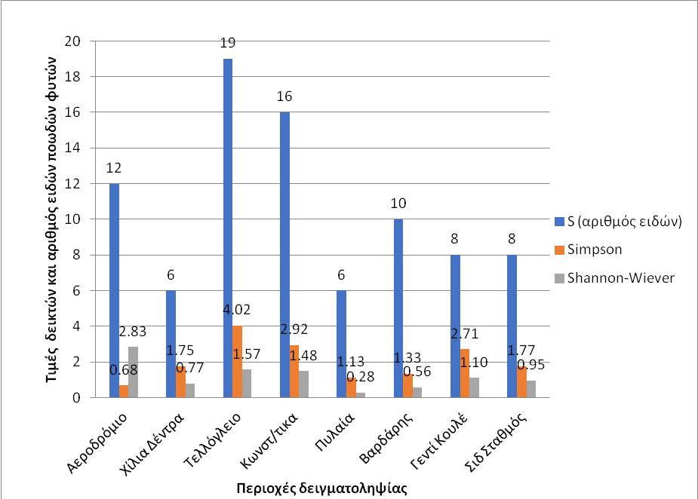

21.

ΑΡΙΘΜΟΣ ΑΤΟΜΩΝ ΠΟΩΔΩΝ ΦΥΤΩΝ ΑΝΑ 3ΤΜ
Περιοχή | Αεροδρόμιο | Χίλια Δέντρα | Τελλόγλειο | Κωνστ/τικα | Πυλαία | Βαρδάρης | Γεντί Κουλέ | Σιδ/  Στα-θμός
Αριθμος ποωδων φυτων | 12 | 6 | 19 | 16 | 6 | 10 | 8 | 8

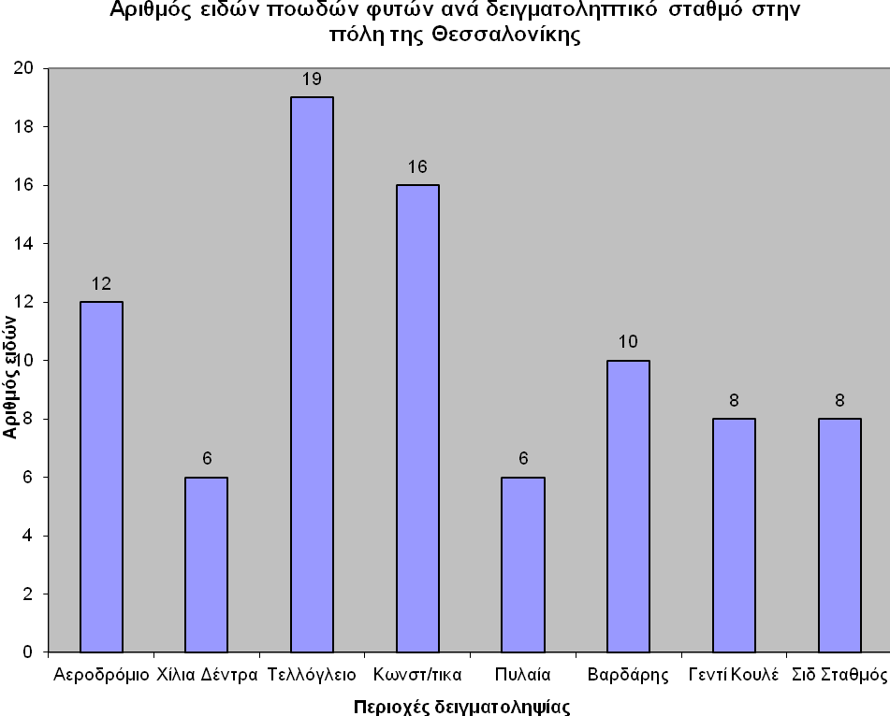

22.

Είδη | Αεροδρόμιο | Χίλια Δέντρα | Τελλόγλειο | Κωνστ/τικα | Πυλαία | Βαρδάρης | Γεντί Κουλέ | Σιδ Σταθμός
Solanum elaeagnifolium | 57 | 0 | 23 | 113 | 37 | 0 | 7 | 40
Cynodon dactylon | 86 | 0 | 0 | 321 | 0 | 0 | 950 | 310
Hordeum murinum | 1700 | 0 | 0 | 0 | 0 | 2 | 0 | 500
Carduus pycnocephalus | 4 | 0 | 0 | 0 | 0 | 0 | 0 | 0
Phalaris canariensis | 7 | 0 | 0 | 0 | 0 | 0 | 0 | 0
Matricaria perforata | 2 | 0 | 0 | 0 | 0 | 0 | 0 | 0
Portulaca oleracea | 5 | 0 | 0 | 0 | 0 | 0 | 0 | 0
Amaranthus sp. | 3 | 0 | 0 | 0 | 0 | 0 | 0 | 0
Xanthium spinosum | 1 | 0 | 0 | 0 | 0 | 0 | 0 | 0
Medicago orbicularis | 2 | 0 | 0 | 0 | 0 | 0 | 0 | 0
Malva parviflora | 3 | 0 | 1225 | 0 | 0 | 0 | 0 | 0
Malva sp. | 2 | 0 | 0 | 0 | 0 | 0 | 0 | 0
Koeleria sp. | 0 | 0 | 0 | 700 | 0 | 0 | 0 | 0
Carduus thoermeri | 0 | 0 | 0 | 3 | 0 | 0 | 0 | 0
Geranium sp. | 0 | 0 | 0 | 3 | 0 | 0 | 0 | 0
Nigella arvensis | 0 | 0 | 0 | 30 | 0 | 0 | 0 | 0
Avena fatua | 0 | 0 | 44 | 68 | 0 | 0 | 0 | 0
Papaver rhoeas | 0 | 0 | 0 | 24 | 0 | 0 | 2 | 0
Consolida regalis | 0 | 0 | 0 | 1 | 0 | 0 | 0 | 0
Hypericum perforatum | 0 | 0 | 3 | 7 | 0 | 0 | 0 | 0
Herniaria incana | 0 | 0 | 0 | 4 | 0 | 0 | 0 | 0
Unknown species 1 | 0 | 0 | 0 | 10 | 0 | 0 | 0 | 0
Xeranthemum annuum | 0 | 0 | 0 | 3 | 0 | 0 | 0 | 0
Tordylium apulum | 0 | 0 | 0 | 39 | 0 | 0 | 0 | 0
Catrhamus lanatus | 0 | 0 | 0 | 4 | 0 | 0 | 0 | 0
Delphinium peregrinum | 0 | 0 | 0 | 9 | 0 | 0 | 0 | 0
Malva sylvestris | 0 | 0 | 1 | 0 | 0 | 2 | 0 | 0
Verbascum sp. | 0 | 0 | 1 | 0 | 0 | 0 | 0 | 0
Dasypyrum villosum | 0 | 0 | 120 | 0 | 0 | 0 | 0 | 0
Diplotaxis tenuifolia | 0 | 0 | 406 | 0 | 15 | 0 | 0 | 0
Crepis neglecta | 0 | 0 | 1100 | 0 | 0 | 0 | 0 | 644
Dactylis glomerata | 0 | 0 | 16 | 0 | 0 | 0 | 0 | 0
Anchusa sp. | 0 | 0 | 1 | 0 | 0 | 0 | 0 | 0
Rumex pulcher | 0 | 0 | 1 | 0 | 0 | 0 | 0 | 0
Trifolium anguistifolium | 0 | 0 | 1 | 0 | 0 | 0 | 0 | 0
Hedypnois cretica | 0 | 0 | 18 | 0 | 0 | 0 | 0 | 0
Unknown species 2 | 0 | 0 | 1 | 0 | 0 | 0 | 0 | 0
Verbascum undulatum | 0 | 0 | 6 | 0 | 0 | 0 | 0 | 0
Avena sativa | 0 | 0 | 13 | 0 | 952 | 0 | 0 | 0
Plantago lagopus | 0 | 0 | 1250 | 0 | 0 | 0 | 0 | 0
Scorzonera cana | 0 | 0 | 4 | 0 | 0 | 0 | 0 | 0
Crepis sancta | 0 | 0 | 0 | 0 | 0 | 0 | 0 | 6030
Convolvulus arvensis | 0 | 0 | 0 | 0 | 0 | 0 | 0 | 6
Melilotus indica | 0 | 0 | 0 | 0 | 0 | 0 | 0 | 6
Tribulus terrestris | 0 | 0 | 0 | 0 | 0 | 0 | 0 | 600
Oxalis corniculata | 0 | 0 | 0 | 0 | 0 | 4700 | 0 | 0
Crepis sp. | 0 | 0 | 0 | 0 | 0 | 237 | 0 | 0
Torilis nodosa | 0 | 0 | 0 | 0 | 0 | 35 | 0 | 0
Taraxacum sp.1 | 0 | 0 | 0 | 0 | 0 | 411 | 0 | 0
Plantago lanceolata | 0 | 0 | 0 | 0 | 0 | 10 | 0 | 0
Taracacum sp.2 | 0 | 0 | 0 | 0 | 0 | 32 | 0 | 0
Taraxacum sp.3 | 0 | 0 | 0 | 0 | 0 | 4 | 0 | 0
Parietaria judaica | 0 | 0 | 0 | 0 | 0 | 12 | 0 | 0
Unknown species 3 | 0 | 0 | 0 | 0 | 0 | 0 | 350 | 0
Unknown species 4 | 0 | 0 | 0 | 0 | 0 | 0 | 1 | 0
Poa sp. | 0 | 0 | 0 | 0 | 0 | 0 | 700 | 0
Trifolium repens | 0 | 0 | 0 | 0 | 0 | 0 | 3 | 0
Chenopodium multifidum | 0 | 0 | 0 | 0 | 0 | 0 | 12 | 0
Lolium perenne | 0 | 134 | 0 | 0 | 0 | 0 | 0 | 0
Ulmus campestris | 0 | 3 | 0 | 0 | 0 | 0 | 0 | 0
Geranium rotundifolium | 0 | 45 | 0 | 0 | 0 | 0 | 0 | 0
Agrostis stolonifera | 0 | 2 | 0 | 0 | 0 | 0 | 0 | 0
Corylus maxima | 0 | 2 | 0 | 0 | 0 | 0 | 0 | 0
Sonchus oleraceus | 0 | 1 | 0 | 0 | 0 | 0 | 0 | 0
Cephalaria sp. | 0 | 0 | 0 | 0 | 4 | 0 | 0 | 0
Silybum marianum | 0 | 0 | 0 | 0 | 1 | 0 | 0 | 0
Conyza bonapariensis | 0 | 0 | 0 | 0 | 2 | 0 | 0 | 0

ΚΕΦΑΛΑΙΟ 4^{ο} : ΣΥΖΗΤΗΣΗ & ΣΧΟΛΙΑΣΜΟΣ
Σ’αυτό το κεφάλαιο, θα συζητηθούν και θα σχολιαστούν τα σημαντικότερα ζητήματα που αφορούν τα ποώδη φυτά, ενώ συγχρόνως θα απαντηθούν ορισμένα ερωτήματα όσον αφορά μερικούς παράγοντες που τα διέπουν (λ.χ: εστίαση σε κοινά φυτά των περιοχών, γιατί ορισμένες περιοχές έχουν υψηλότερη βιοποικιλότητα και γιατί ορισμένα φυτά ευδοκιμούν σε επιβαρυμένα περιβάλλοντα;). Με κύριο στόχο, τόσο να λύσουν τυχόν απορίες που ενδεχομένως να’χουν υπάρξει από την αρχή της μελέτης, όσο και να προσελκύσουν το ενδιαφέρον του αναγνώστη.
Μερικά από τα κοινά ποώδη φυτά που εντοπίζονται στις περιοχές της Θεσσαλονίκης είναι:
- Solanum elaeagnifolium :
Το είδος Solanum elaeagnifolium, που ονομάζεται αλλιώς και «Γερμανός» καθώς άρχισε να εξαπλώνεται κατα τη διάρκεια της Γερμανικής κατοχής στο Β’Παγκόσμιο πόλεμο, είναι ένα πολυετές είδος που μπορεί να φτάσει σε ύψος το 1μ.
Στους βλαστούς του υπάρχουν πολυάριθμες σκληρές και ακανθωτές τρίχες. Τα φύλλα είναι εναλλασσόμενα, καλυμμένα με τρίχες, λογχοειδή με κυματοειδείς παρυφές μήκους μέχρι και 15εκ. Τα άνθη γενικότερα αποτελούνται απο 5 μώβ πέταλα που συμφύονται και 5 στήμονες με εμφανείς κίτρινους ανθήρες.
Όσον αφορά την εξάπλωσή τους και την παρουσία στην Ελλάδα, το είδος αυτό είναι Αμερικανικής προέλευσης και θεωρείται απο τα χειρότερα εισβολικά είδη παγκοσμίως. Έχει εισαχθεί ακούσια σε όλες τις ηπείρους και θεωρείται ένα απο τα πλέον εισβολικά φυτά.

25.

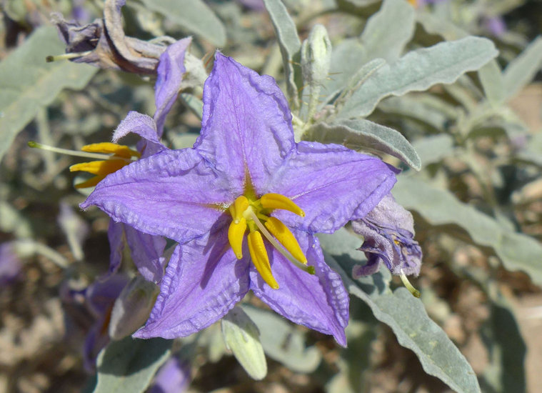

Στην Ελλάδα συγκεκριμένα, εισήχθη το 1927 στη Θεσσαλονίκη και άρχισε να εξαπλώνεται κατά το Β’ Παγκόσμιο πόλεμο ώσπου εντοπίστηκε γύρω στο 1950 και στην Αθήνα. Η παρουσία του φυτού είναι κατα μήκος του οδικού δικτύου που ενώνει τις βασικές πόλεις, διέρχεται απο το 55% των προστατευόμενων περιοχών, σε λιβάδια κ.ο.κ. Το Solanum elaeagnifolium υπάρχει είτε μόνο του είτε σε φυτοκοινωνίες με άλλα χωροκατακτητικά είδη.
Παράλληλα εμφανίζεται σχεδόν στο 90% των καλλιεργειών της Ελλάδας, καταστρέφοντας τα χωράφια και περιορίζοντας σε μεγάλο βαθμό την παραγωγή, υποβαθμίζοντας ταυτόχρονα και την ποιότητα των προϊόντων. Το είδος αυτό εκκρίνει στο περιβάλλον του ουσίες που αναστέλλουν το φύτρωμα και την ανάπτυξη άλλων καλλιεργούμενων φυτών, Αξίζει να ειπωθεί ακόμη, ότι είναι δηλητηριώδες στα ζώα και ξενιστής εντόμων και ασθενειών.

- Cynodon dactylon:
Η αγριάδα (Cynodon dactylon, Κυνόδους ο δάκτυλος) είναι ποώδες πολυετές φυτό χαμηλής ανάπτυξης. Το υπόγειο μέρος του φυτού δημιουργεί διάφορα ριζώματα που η κορυφή τους βγαίνοντας από το έδαφος σχηματίζει νέους βλαστούς.
26.
Χρησιμοποιείται για δημιουργία χλοοταπήτων και ως καλλωπιστικό φυτό για δασοκαλύψεις, ιδιαίτερα σε περιοχές με θερμά κλίματα λόγω της μεγάλης ανθεκτικότητας της στην ξηρασία.
Το συγκεκριμένο φυτό είναι ένα σε μεγάλο βαθμό επιθετικό προς τα άλλα είδη φυτό, αναπτυσσόμενο πολλές φορές σε βάρος άλλων καλλιεργειών. Γι' αυτό αποτελεί σε ορισμένες περιοχές ζιζάνιο, και δύσκολο να εκριζωθεί. Π.χ. στην Ελλάδα θεωρείται ζιζάνιο των αγρών σποροποραγωγής, των αμπελώνων και των οπωρώνων. Τη μεγαλύτερη ζημιά την προσκαλεί κυρίως σε ποτιστικά χωράφια. Η εξάπλωση της αγριάδας μπορεί να έχει ως αποτέλεσμα την εξασθένηση άλλων φυτών και δένδρων αφού απορροφά από το έδαφος ιχνοστοιχεία απαραίτητα για την ανάπτυξη τους. Εάν τεμαχιστούν από το όργωμα ή το σκάψιμο και σε συνδυασμό με το πότισμα τότε αναβλαστάνουν και αναπτύσσονται με γοργούς ρυθμούς επιδεινώνοντας το πρόβλημα. Η καταπολέμηση της αγριάδας γίνεται με διάφορα ζιζανιοκτόνα. Ψεκάζοντας το φύλλωμα όταν βρίσκεται σε ζωηρή ανάπτυξη. Στη συνέχεια το φάρμακο περνάει στο ρίζωμα καταστρέφοντας τελείως το φυτό.
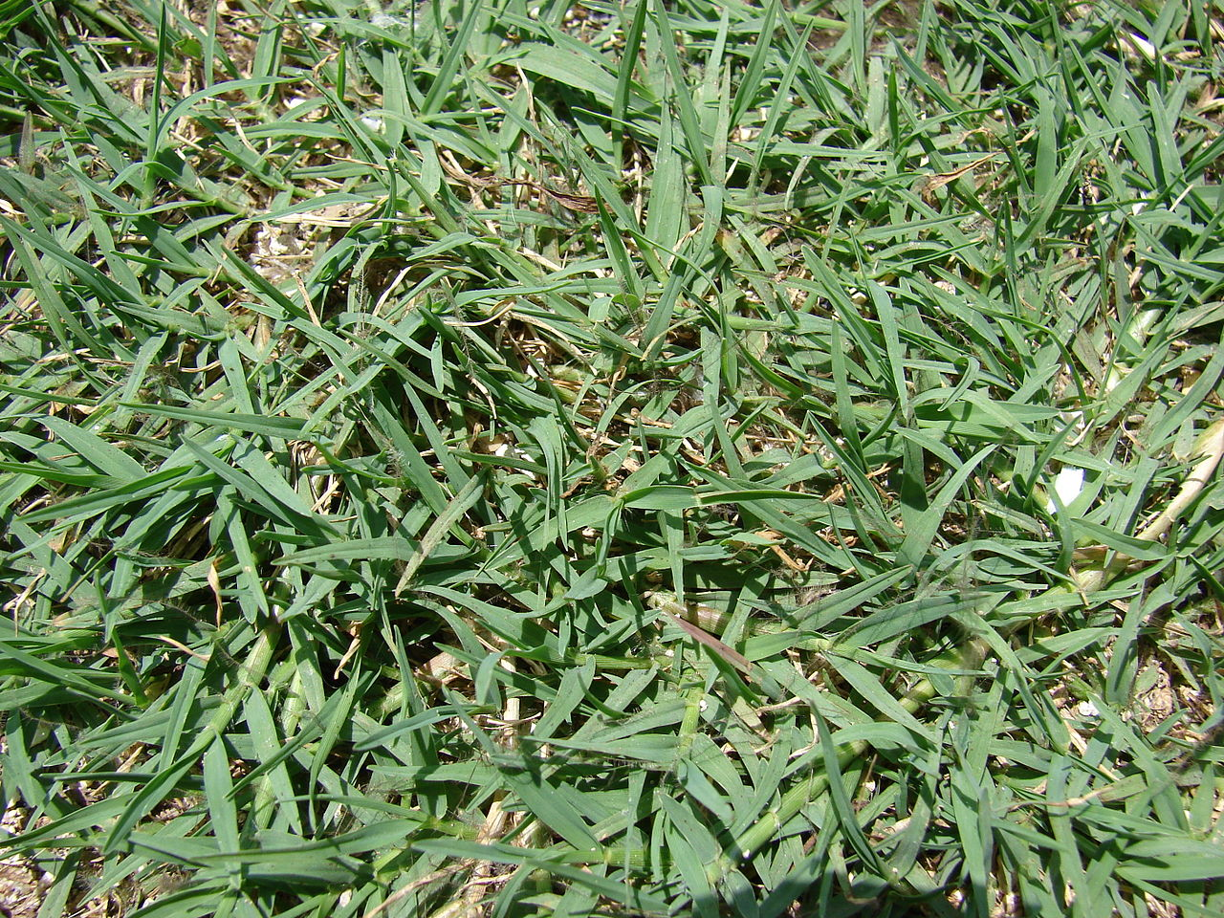

27.
- Hordeum murinum:
Το Hordeum murinum είναι αρκετά διαδεδομένο και κοινό. Ανθίζει από το Μάιο έως τον Ιούλιο σε κυρίως παράκτιες περιοχές. Της Βρετανικές Νήσους απουσιάζει σε όλη την Ιρλανδία και τη Σκωτία, αλλά είναι συχνή στην Αγγλία και την Ουαλία. Μπορεί να φτάσει τα 30 εκατοστά σε ύψος και οι μη διακλαδισμένες αιχμές του μπορούν να φτάσουν τα 10 εκατοστά. Παράγει μικρά, ξηρά καρύδια και τα φύλλα του μπορούν να έχουν πλάτος 8 mm με κοντούς, αμβλείς συνδέσμους. Είναι ένα ετήσιο χειμερινό είδος των οποίων οι σπόροι βλασταίνουν και αναπτύσσονται την άνοιξη. Αναφέρεται της ως κριθάρι τοίχου και είναι τετραπλοειδή. Διακρίνεται από άλλα είδη του γένους λόγω της μορφολογίας και της μοριακής γενετικής του. Είναι της ξεχωριστό λόγω των εμποδίων που έχει με το Hordeum taxa όταν πρόκειται για την ικανότητά του να διασχίζει με άλλα είδη. Μεταξύ των υποειδών του περιλαμβάνεται το H. M. Ssp. Leporinum, γνωστό ως κριθάρι λαγών.
Το σύμπλεγμα Hordeum murinum είναι το πιο διαδεδομένο από όλα τα άλλα είδη Hordeum. Το κέντρο διανομής του H. Murinum βρίσκεται στην περιοχή της Μεσογείου, στην Κεντρική Ευρώπη, στη Δυτική Ασία και στη Βόρεια Αφρική. Παράγεται μεγαλύτερη ποσότητα ξηρού υλικού με μέτρια καθίζηση και καλύτερη κατανομή. Η βροχόπτωση είναι ο πιο σημαντικός παράγοντας στην παραγωγή σπόρων για αυτό το είδος. Στα χρόνια που είναι πιο ξηρά με πρώιμες ή καθυστερημένες βροχοπτώσεις, δεν υπάρχει πιθανότητα εκ νέου σποράς αυτού του είδους. Το είδος χρησιμοποιεί μεγαλύτερο μέρος των αναπαραγωγικών του πόρων για την παραγωγή σπόρων, επιτρέποντάς του να προσαρμοστεί σε διαφορετικές συνθήκες νερού. Ο έλεγχος του ρυθμού σποράς ευνοεί υψηλής ποιότητας κλώνο. Ο ρυθμός σποράς για κριθάρι τοίχου αυξάνεται όταν αυξάνεται η παραγωγή σπόρων και η ζωοτροφή. Αυτό συμβάλλει στην απόκτηση ιδανικής και βιώσιμης χορτονομής και σπόρων σε λιβάδια της Ιορδανίας Το ύψος της περιεκτικότητας σε φυτά και πρωτεΐνες δεν ανταποκρίνεται της ρυθμούς σποράς, αλλά το ύψος της περιεκτικότητας σε φυτά και πρωτεΐνες ποικίλλει ανάλογα με τα χρόνια. Τα ανατομικά χαρακτηριστικά των λεπίδων φύλλων διαφέρουν μεταξύ των ταξί. Αυτό το κουρασμένο είδος μαζί με το κριθάρι λαγού και το λείο κριθάρι μπορεί να είναι δύσκολο να ελεγχθούν.

28.
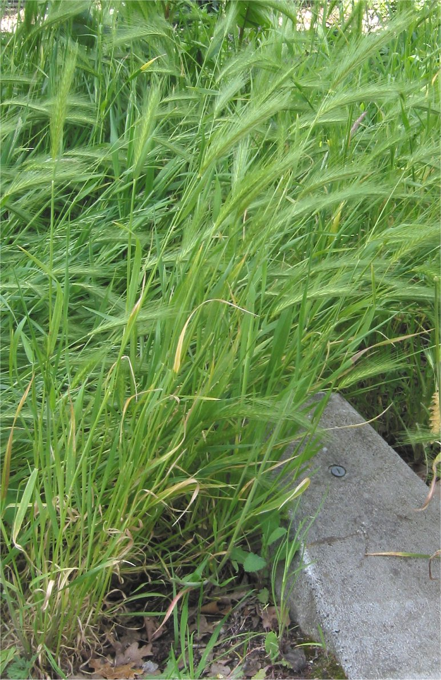
- Crepis Species
Σύμφωνα με τα παραπάνω αποτελέσματα, αλλά και με άλλες δημογραφικές μελέτες που έχουν διεξαχθή στο εξωτερικό απο ειδικούς επιστήμονες, έχει παρατηρηθεί ακόμη ότι ορισμένοι πληθυσμοί φυτών έχουν την τάση, λόγω της ταχείας εξέλιξής τους, να ευδοκιμούν σε πόλεις (μακριά αστικού πρασίνου) αλλά και σε μέρη με δύσχαιρες περιβαλλοντικές συνθήκες. Όπως στην συγκεκριμένη περίπτωση, είναι η πόλη του Σιδηροδρομικού σταθμού.
Όσον αφορά τη περιοχή του Σιδηροδρομικού σταθμού, ενώ με την μέθοδο δειγματοληψίας που ακολουθήθηκε βρέθηκαν συνολικά 8 διαφορετικά είδη φυτών όπως φαίνεται και παρακάτω:
Είδη φυτών | Σιδ Σταθμός | pi Σιδ | (pi)2 | ln pi Σιδ | (pi *ln pi ) Σιδ
Crepis sancta | 6030 | 0,74115044 | 0,54930398 | -0,29955165 | -0,22201284
Crepis neglecta | 644 | 0,07915438 | 0,00626542 | -2,53635521 | -0,20076361
Tribulus terrestris | 600 | 0,07374631 | 0,00543852 | -2,60712428 | -0,1922658
Hordeum murinum | 500 | 0,06145526 | 0,00377675 | -2,78944584 | -0,17142612
Cynodon dactylon | 310 | 0,03810226 | 0,00145178 | -3,26748164 | -0,12449844
Solanum elaeagnifolium | 40 | 0,00491642 | 2,4171E-05 | -5,31517448 | -0,02613163
Convolvulus arvensis | 6 | 0,00073746 | 5,4385E-07 | -7,21229447 | -0,0053188
Melilotus indica | 6 | 0,00073746 | 5,4385E-07 | -7,21229447 | -0,0053188
29.
Εκείνα που προκάλεσαν τη μέγιστη εντύπωση ήταν οι πληθυσμοί Crepis (Crepis sancta και Crepis neglecta), καθώς εντοπίστηκαν 6030 άτομα του πρώτου και 644 άτομα του δεύτερου αντίστοιχα. Τα είδη αυτά ανήκουν στην οικογένεια των (Asteraceae) και διαφέρουν σημαντικά μεταξύ άλλων φυτών σε διάφορες παραμέτρους. Συμπεριλαμβανομένης της εποχιακής δυναμικής της βλάστησης των σπόρων, του αριθμού των γενεών, του χρόνου μετάβασης του φυτού στην αναπαραγωγή και του ρυθμού διαδοχής γενιάς.
Αυτά τα δεδομένα παρέχουν επίσης στοιχεία ότι οι πληθυσμοί των ετήσιων ή διετών φυτών μπορούν να χρησιμοποιούν διαφορετικές στρατηγικές επιβίωσης όταν αναπτύσσονται υπό συνθήκες έντονης ρύπανσης (ατμοσφαιρικής ή εδαφικής).
Πιο αναλυτικά, ο λόγος για τον οποίο αυτά τα είδη φυτών ευδοκιμούν περισσότερο υπό δύσχαιρες συνθήκες, είναι επειδή έχουν προσαρμοστεί καλύτερα σε σύγκριση με άλλα, όπως επίσης επειδή τα είδη αυτά: παράγουν δύο ειδών σπόρoυς:
- Τους βαριούς σπόρους, που πέφτουν στο έδαφος (στο χώμα), με αποτέλεσμα η δεύτερη γενιά των φυτών αυτών να εξελίσσεται αλλά και να προσαρμόζεται πολύ ευκολότερα, καθώς στην ίδια ακριβώς τοποθεσία είχε υποστηριχθεί η προηγούμενη γενιά του φυτού.
Αλλά και:
- Τους ελαφρύτερους σπόρους, τους οποίους όμως τους παρασέρνει ο άνεμος και άρα οι ανεμογεννημένοι σπόροι, είναι λιγότερο πιθανό να βλαστήσουν επειδή οι περισσότεροι καταλήγουν σε επιφάνειες από σκυρόδεμα.

30.
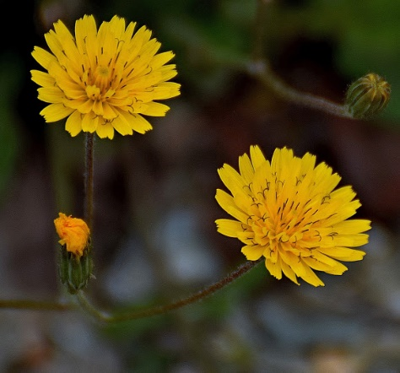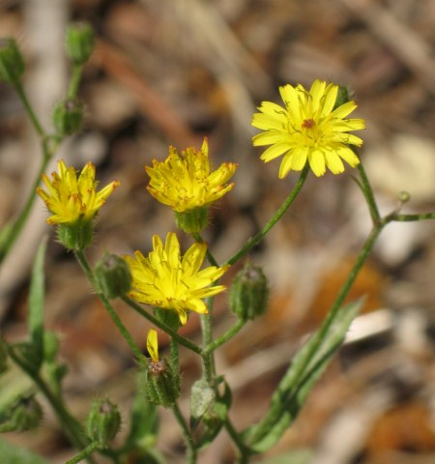
Crepis sancta
Crepis neglecta

ΚΕΦΑΛΑΙΟ 5^{ο}: ΣΥΝΤΟΜΑ ΣΥΜΠΕΡΑΣΜΑΤΑ
Παρακάτω αριθμούνται τα σύντομα συμπεράσματα της μελέτης:
- Τα ποώδη φυτά διακρίνονται σε: ετήσια ανοιξιάτικα, φθινοπωρινά, διετή και πολυετή.

- Μερικά από τα χαρακτηριστικά των ποωδών φυτών είναι τα θρεπτικά στοιχεία και υπόγεια ριζώματα.

- Οι βασικές ζώνες βλάστησης στην περιοχή που μελετήθηκε είναι: . η Ευ μεσογειακή και η Παραμεσόγεια ζώνη.

- Οι δυο κρισιμότεροι δείκτες βιοποικιλότητας είναι: οι Shannon και Simpson.

- Οι δυο περιοχές που έχουν περισσότερη βιοποικιλότητα το Τελλογλειο Κων/τικα.

31.
- Οι περιοχές που έχουν την μικρότερη βιοποικιλότητα είναι Πυλαία και Χίλια Δέντρα.

- Φυτά με πολύ μεγάλο πληθυσμό: Crepis sancta, Hordeum murinum, Malva parviflora, Crepis neglecta, Cynodon dactylon, Oxalis corniculata.

- Συγκεκριμένα τα Crepis species ευδοκιμούν σε επιβαρυμένο περιβάλλον.

- Ένα από τα εισβολικά είδη είναι το Solanum elaeagnifolium

ΒΙΒΛΙΟΓΡΑΦΙΑ:
- http://www.giantsakiplants.gr/fyta/exoter-poodi-1/
- https://el.wikipedia.org/wiki/%CE%91%CE%B3%CF%81%CE%B9%CE%AC%CE%B4%CE%B1
- 17167] Γενική οικολογία, Εκδότες: UNIVERSITY STUDIO PRESS - ΑΝΩΝΥΜΟΣ ΕΤΑΙΡΙΑ ΓΡΑΦΙΚΩΝ ΤΕΧΝΩΝ ΚΑΙ ΕΚΔΟΣΕΩΝ
- https://en.wikipedia.org/wiki/Hordeum_murinum
- http://www.greeceheaven.com/xlorida-panida-ellada
- http://votaniki.gr/xlorida/eidi/xenika-eidi/solanum-elaeagnifolium/
- https://link.springer.com/article/10.1134/S1067413611020135
- https://www.sciencemag.org/news/2008/03/how-weeds-take-cities
- http://news.bbc.co.uk/2/hi/science/nature/7277057.stm
- Αυτός, F., & Hu, Χ. S. (2005). Τη βασική παράμετρο βιοποικιλότητας του Hubbell και τον δείκτη ποικιλομορφίας Simpson. Οικολογικά γράμματα, 8(4), 386-390.

32.
- Hill, Μ. Ο. (1973). Διαφορετικότητα και Ευθυμία: Μια ενοποιητική σημείωση και οι συνέπειές της. Οικολογία, 54(2), 427-432.
- Ludwig, J. & Reynolds, J. (1988). Στατιστική Οικολογία: Αστάτης στις Μέθοδοι και στον Υπολογισμό (1st). John Wiley & Sons.
- Magurran, Α. (2013). Μέτρηση της βιολογικής ποικιλομορφίας. John Wiley & Sons.
- Morris, Ε. Κ., Caruso, Τ., Bosco, F., Fischer, Μ., Hancock, C., Maier, Τ. S., ... Rillig, Μ. C. (2014). Επιλογή και χρησιμοποίηση των δεικτών ποικιλομορφίας: Παρατηρήσεις για οικολογικές εφαρμογές από τους γερμανικούς εξερευνητές βιοποικιλότητας. Οικολογία και Εξέλιξη, 4(18), 3514-3524.
- Simpson, Ε. Η. (1949). Μέτρηση της πολυμορφίας. Φύση, 163(1946), 688.
- Van Der Heijden, Μ. G. Α., Klironomos, J. Ν., Ursic, Μ., Moutoglis, Ρ., Streitwolf-Engel, R., Boller, Τ., Sanders, Ι. R. (1998). Η μυκορριζική μυκητιακή ποικιλομορφία καθορίζει τη βιοποικιλότητα των φυτών, τη μεταβλητότητα του οικοσυστήματος και την παραγωγικότητα. Φύση, 396(6706), 69-72.
- Gliessman, S. R. (2002). Αγροοικολογία: οικολογικές διεργασίες στη βιώσιμη γεωργία. CATIE.
- Núñez, Ε. F. (2008). Σιλβοποστορικά συστήματα που δημιουργήθηκαν με Pinus radiata D. Don και Betula alba L. στη Γαλικία. Πανεπιστήμιο Santiago de Compostela.
- Jorgensen, S.E. (2008). Εγκυκλοπαίδεια οικολογίας, επιμέλεια του Sven Erik Jorgensen, Brian D. Fath.
- Kelly, Α. (2016). Ανάπτυξη μετρήσεων για την ισότητα, την πολυμορφία και τον ανταγωνισμό: Νέα μέτρα για τα σχολεία και τα πανεπιστήμια. Routledge.
- Pal, R., & Choudhury, Α. Κ. (2014). Εισαγωγή στα φυτοπλαγκτόνια: ποικιλομορφία και οικολογία. Springer.
- Pla, L. (2006). Βιοποικιλότητα: Συμπεράσματα με βάση τον δείκτη Shannon και τον πλούτο. Interciencia, 31(8), 583-590.
- Pyron, M. (2010) Χαρακτηρίζοντας Κοινότητες. Γνώση της Φυσικής Εκπαίδευσης 3 (10): 39

33.

